ПРАВИЛА ПОВЕДЕНИЯ И МЕРЫ БЕЗОПАСНОСТИ НА ВОДОЕМЕ В ОСЕННЕ-ЗИМНИЙ ПЕРИОД
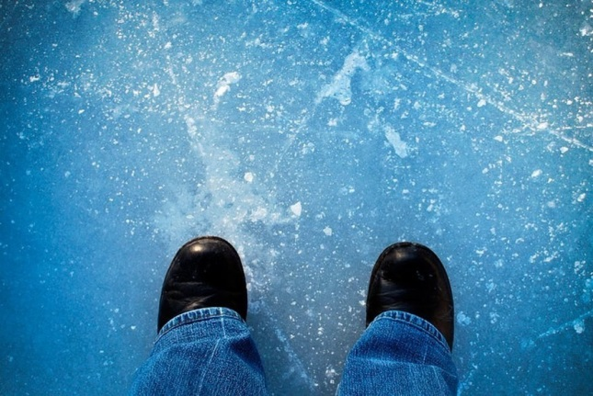
С наступлением первых осенних заморозков вода в водоемах покрывается льдом. Начинается период ледостава. С образованием первого льда люди выходят на водоем по различным причинам. Можно значительно сократить маршрут при переходе по льду с одного берега на другой, лихо прокатиться по гладкой и блестящей поверхности на коньках, поиграть в хоккей и т.п. Но нельзя забывать о серьезной опасности, которую таят в себе только что замерзшие водоемы. Первый лед очень коварен. Не торопитесь выходить на первый лед, он только кажется прочным, а на самом деле он тонкий, слабый и не выдержит тяжести не только взрослого человека, но и ребенка. Молодой лед отличается от старого более темным цветом и тонким ровным снежным покровом без застругов и надувов. В зимнее время лед прирастает в сутки: При t - (--5°C)-0,6см t - (-25°C)-2, 9 см t - (-40°C)-4, 6 см.
ПОМНИТЕ:
-Человек может погибнуть в результате переохлаждения через 15-20 минут после попадания в воду.
-В случае треска льда, пригибания, появления воды на поверхности льда, немедленно вернитесь на берег.
-Не ходите по льду толпой или с тяжелым грузом. Лучше всего без необходимости не выходить на лед!!!
-Если Вы провалились под лед, старайтесь передвигаться к тому краю полыньи, откуда идет течение. Это гарантия, что Вас не затянет под лед. Добравшись до края полыньи, старайтесь как можно больше высунуться из воды, чтобы налечь грудью на закраину и забросить ногу на край льда. Если лед выдержал, осторожно перевернитесь на спину и медленно ползите к берегу. Выбравшись на сушу, поспешите как-нибудь согреться. Охлаждение может вызвать серьезные осложнения.
-Если на Ваших глазах кто-то провалился под лед, вооружитесь любой палкой, шестом или доской и осторожно, ползком двигайтесь к полынье. Доползти следует до такого места, с которого легко можно кинуть ремень, сумку на ремне или протянуть лыжную палку. Когда находящийся в воде человек ухватится за протянутый предмет, аккуратно вытаскивайте его из воды. Выбравшись из полыньи, отползите подальше от ее края.
-В случае, когда по близости нет теплого помещения необходимо:
-раздеться и хорошо выжать одежду так, как переход в мокрой одежде более опасен;
-развести костер или согреться движением;
-растереться руками, сухой тканью, но не снегом.

ТОНД и ПР Омского района

